
МИНИСТЕРСТВО НАУКИ И ВЫСШЕГО ОБРАЗОВАНИЯ РОССИЙСКОЙ ФЕДЕРАЦИИ
Федеральное государственное бюджетное образовательное учреждение
высшего образования
"МИРЭА - Российский технологический университет"
РТУ МИРЭА

Институт искусственного интеллекта (ИИИ)
Кафедра Промышленной информатики (ПИ)

ОТЧЕТ
ПО ПРАКТИЧЕСКОЙ РАБОТЕ №1
«Методы и способы кодировки информации»
по дисциплине
«Информатика»

Выполнил студент группы ИКБО-50-25 |  | Кодратьева Е.А.
Принял ст. преподаватель каф. ПИ |  | Корнеев М.С.

Практическую работу выполнил «26»__02_____2026 г.

«Зачтено» «26»__02 _____2026 г.

Москва 2026

Цель работы: Познакомиться с различными системами кодировки символьной и графической информации.
Задание для отчета по лабораторной работе
1. Закодируйте свое ФИО с помощью одной из таблиц (win-1251, KOI-8)
2. Закодируйте следующие слова (из п.2), используя таблицы ASCI-кодов
3. Раскодируйте следующие слова, используя таблицы ASCI-кодов: • 88 AD E4 AE E0 AC A0 E2 A8 AA AO • 50 72 6F 67 72 61 6D • 43 6F 6D 70 75 74 65 72 20 49 42 4D 20 50 43
4. Раскодируйте фразу: 145 170 174 224 174 255 170 160 173 168 170 227 171 235;
5. Представить в различных кодировках слово из п. 5
6. Определите требуемый объем видеопамяти (в Кб) для различных графических режимов экрана монитора с заданным разрешением экрана. Заполните таблицу
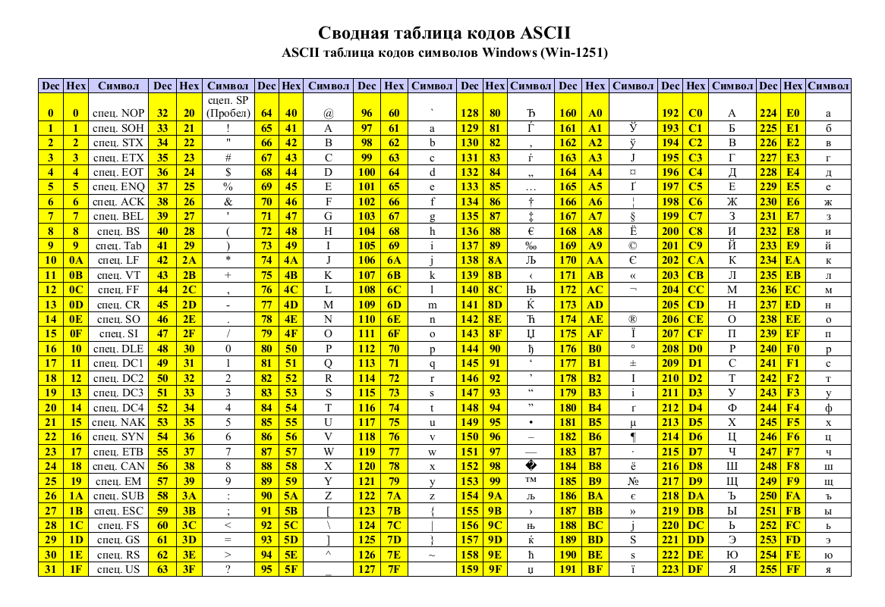
Задание №1.
Используя таблицу win-1251, закодировано ФИО: Кондратьева Екатерина Александровна.
CA EE ED E4 F0 E0 F2 FC E5 E2 E0 20 C5 EA E0 F2 E5 F0 E8 ED E0 20 C0 EB E5 EA F1 E0 ED E4 F0 EE E2 ED E0.
Задание №2.
Используя таблицу win-1251, закодировано слово Операция
CE EF E5 F0 E0 F6 E8 FF
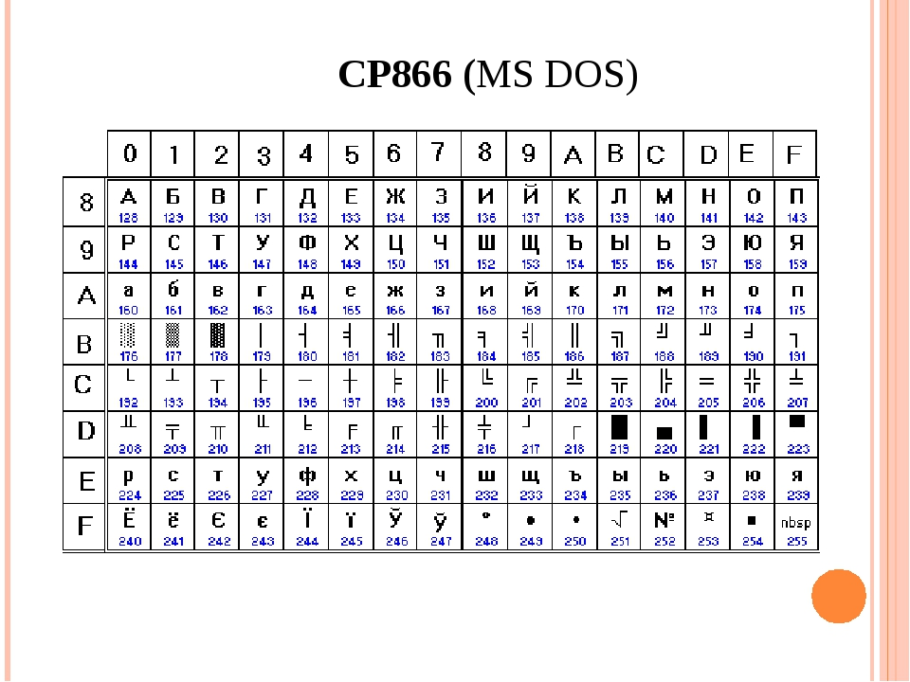
Задание №3.
Раскодирование слов
88 AD E4 AE E0 AC A0 E2 A8 AA AO (CP866)
Информатика
50 72 6F 67 72 61 6D (win-1251)
Program
43 6F 6D 70 75 74 65 72 20 49 42 4D 20 50 43 (win-1251)
Computer IBM PC
Задание №4.
Раскодировать фразу
145 170 174 224 174 255 170 160 173 168 170 227 171 235 (CP866)
Скоро каникулы
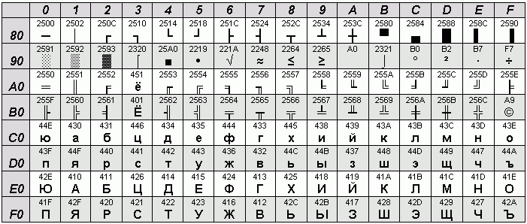
Задание №5.
Представить в различных кодировках слово Функция
(CP866) 148 227 173 170 230 168 239
(win-1251) D4 F3 ED EA F6 E8 FF
(КОИ-8) E6 D5 CE CB C3 C9 D1
Задание №6.
Рисунок | Разрешение экрана | Глубина цвета (бит на точку) | Объем видеопамяти (в Кб) Размер
 |  |  | свойства файла | по формуле | файла *.jpg
Черно-белый | 640*480 | 24 | 900 | 900 | 30,3
Цветной Домик2.тр | 640*480 | 24 | 900 | 900 | 64,3
Цветной Домик3.тр | 640*480 | 4 | 150 | 150 | 61,8
Цветной Домик 4.тр | 320*240 | 24 | 225 | 225 | 15,1

Объем видеопамяти І (в Кб) для данного рисунка по формуле I = К * і, где К - разрешение экрана, і - глубина цвета.
Для чернобелого и цветного1 I = 640 * 480 * 24 = 7372800 бит = 900 Кбайт
Для цветного2 I = 640 * 480 * 4 = 1228800 бит = 150 Кбайт
Для цветного 4 I = 320 * 240 * 24 = 1843200 бит = 225 Кбайт
Размер BMP-файлов 24-битном разрешении не зависит от чёрно-белого или цветного изображения, так как он зависит только от разрешения и глубины цвета.
Размер домика 4 по сравнению с домиком 2 изменится в 900/225 = 4 раза.

Вывод:
Достигнуты цели работы, такие как знакомство с различными системами кодировки символьной и графической информации.

Приложение
Домик 1
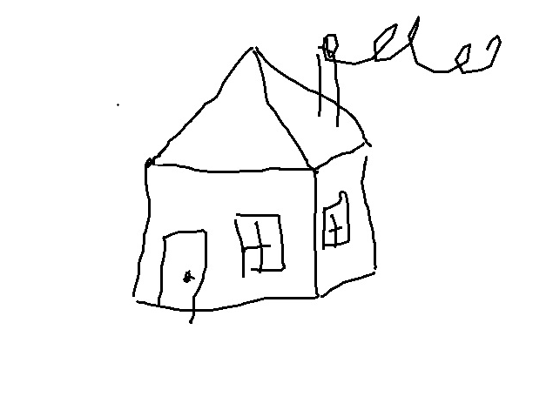
Домик 2

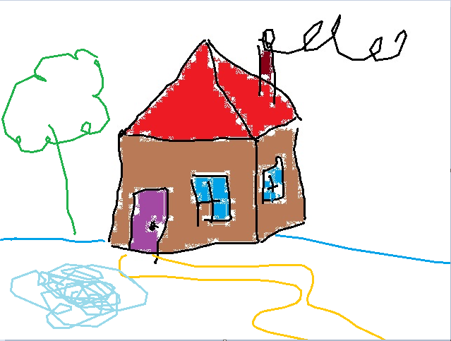
Домик 3
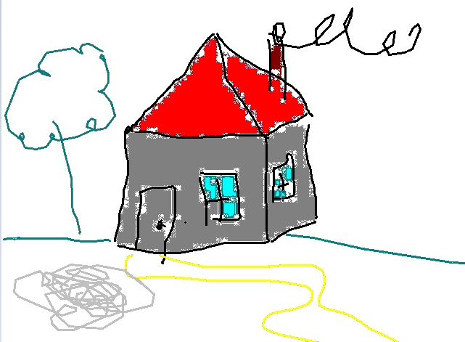
Домик 4
